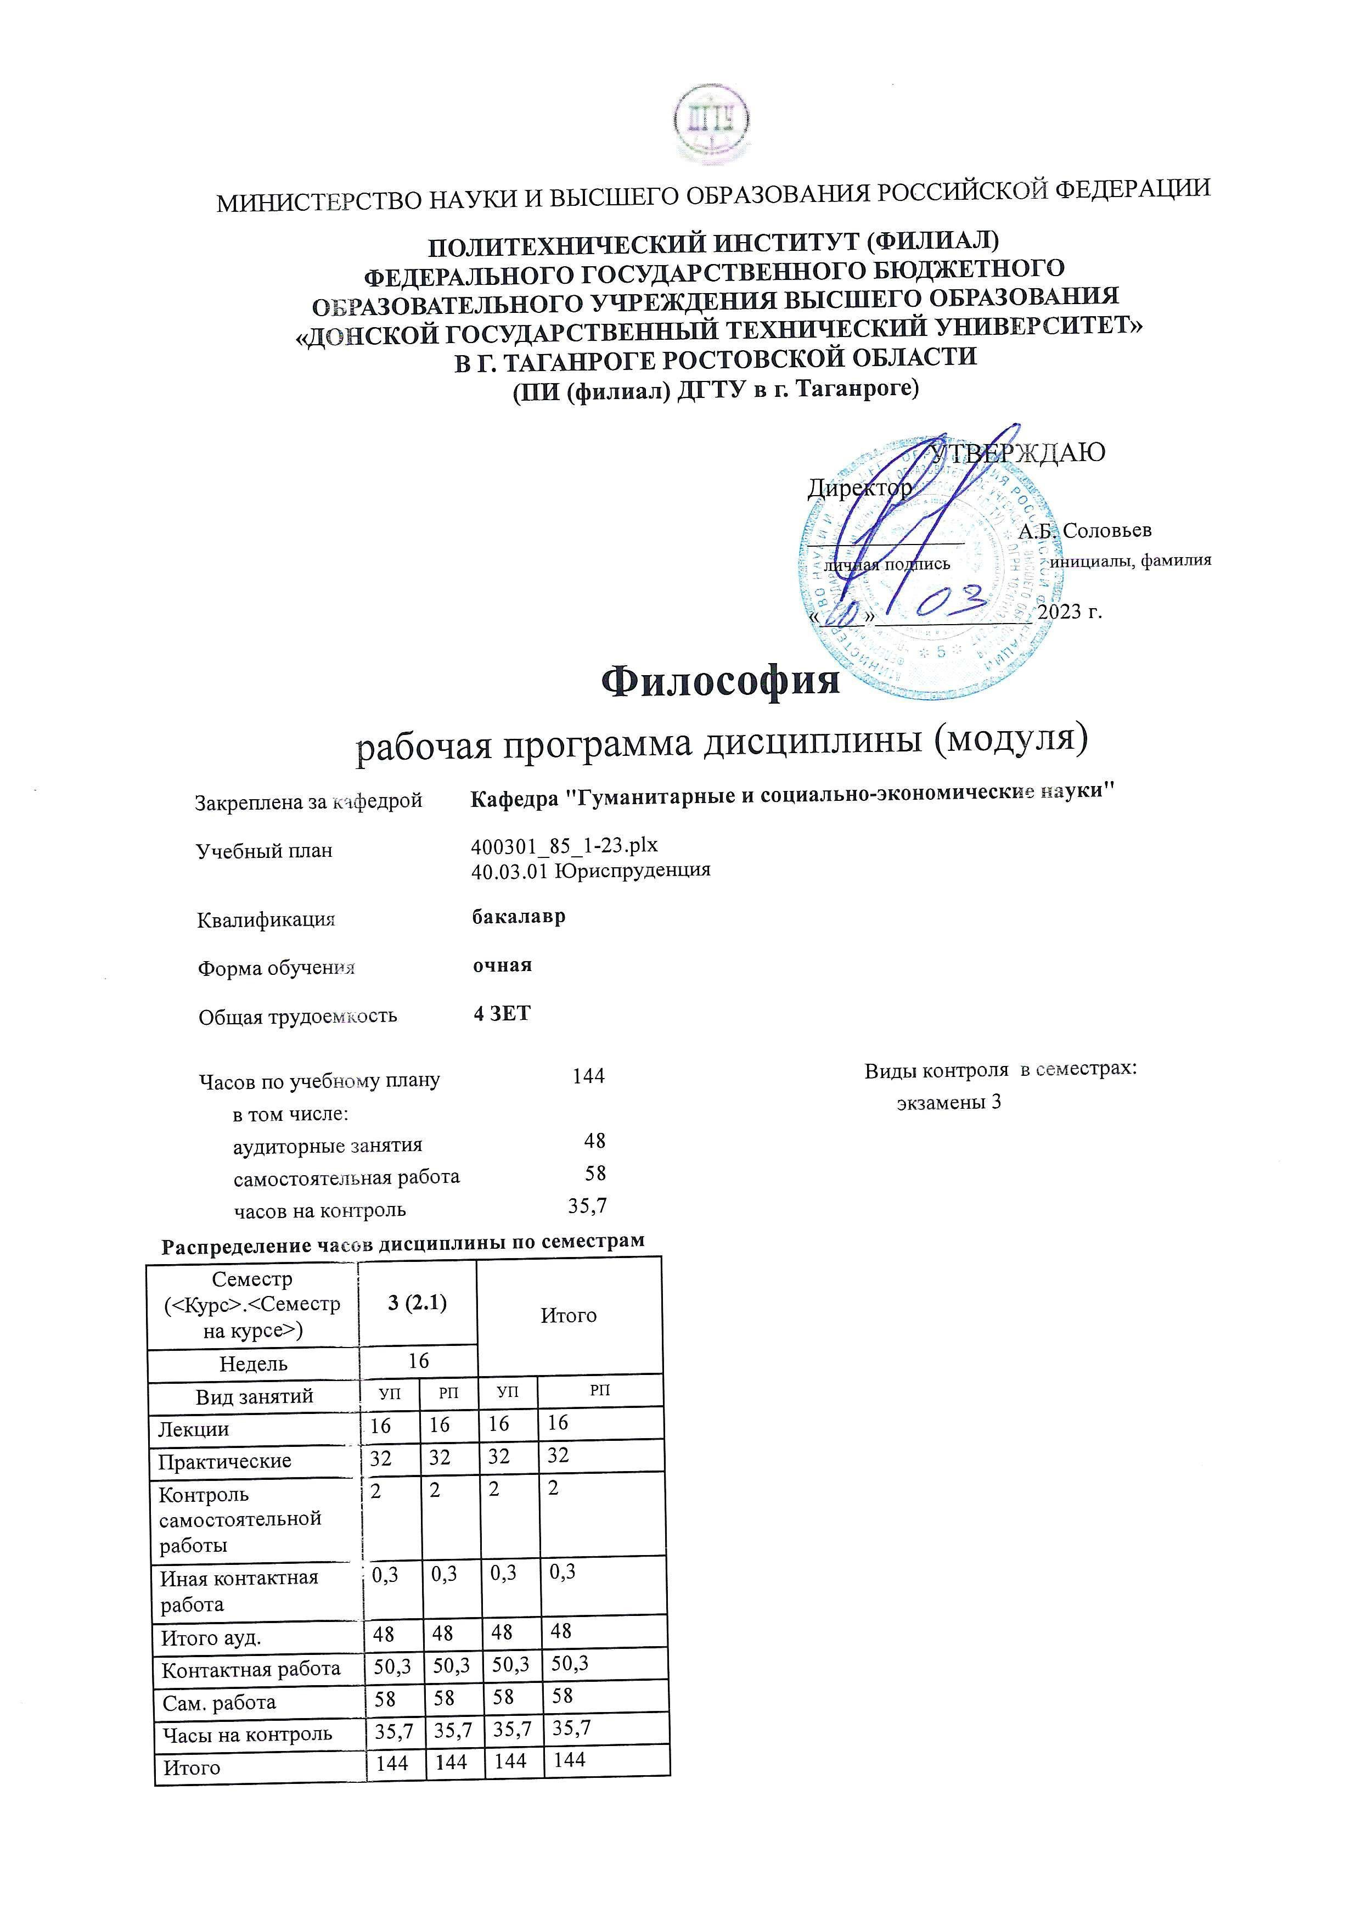
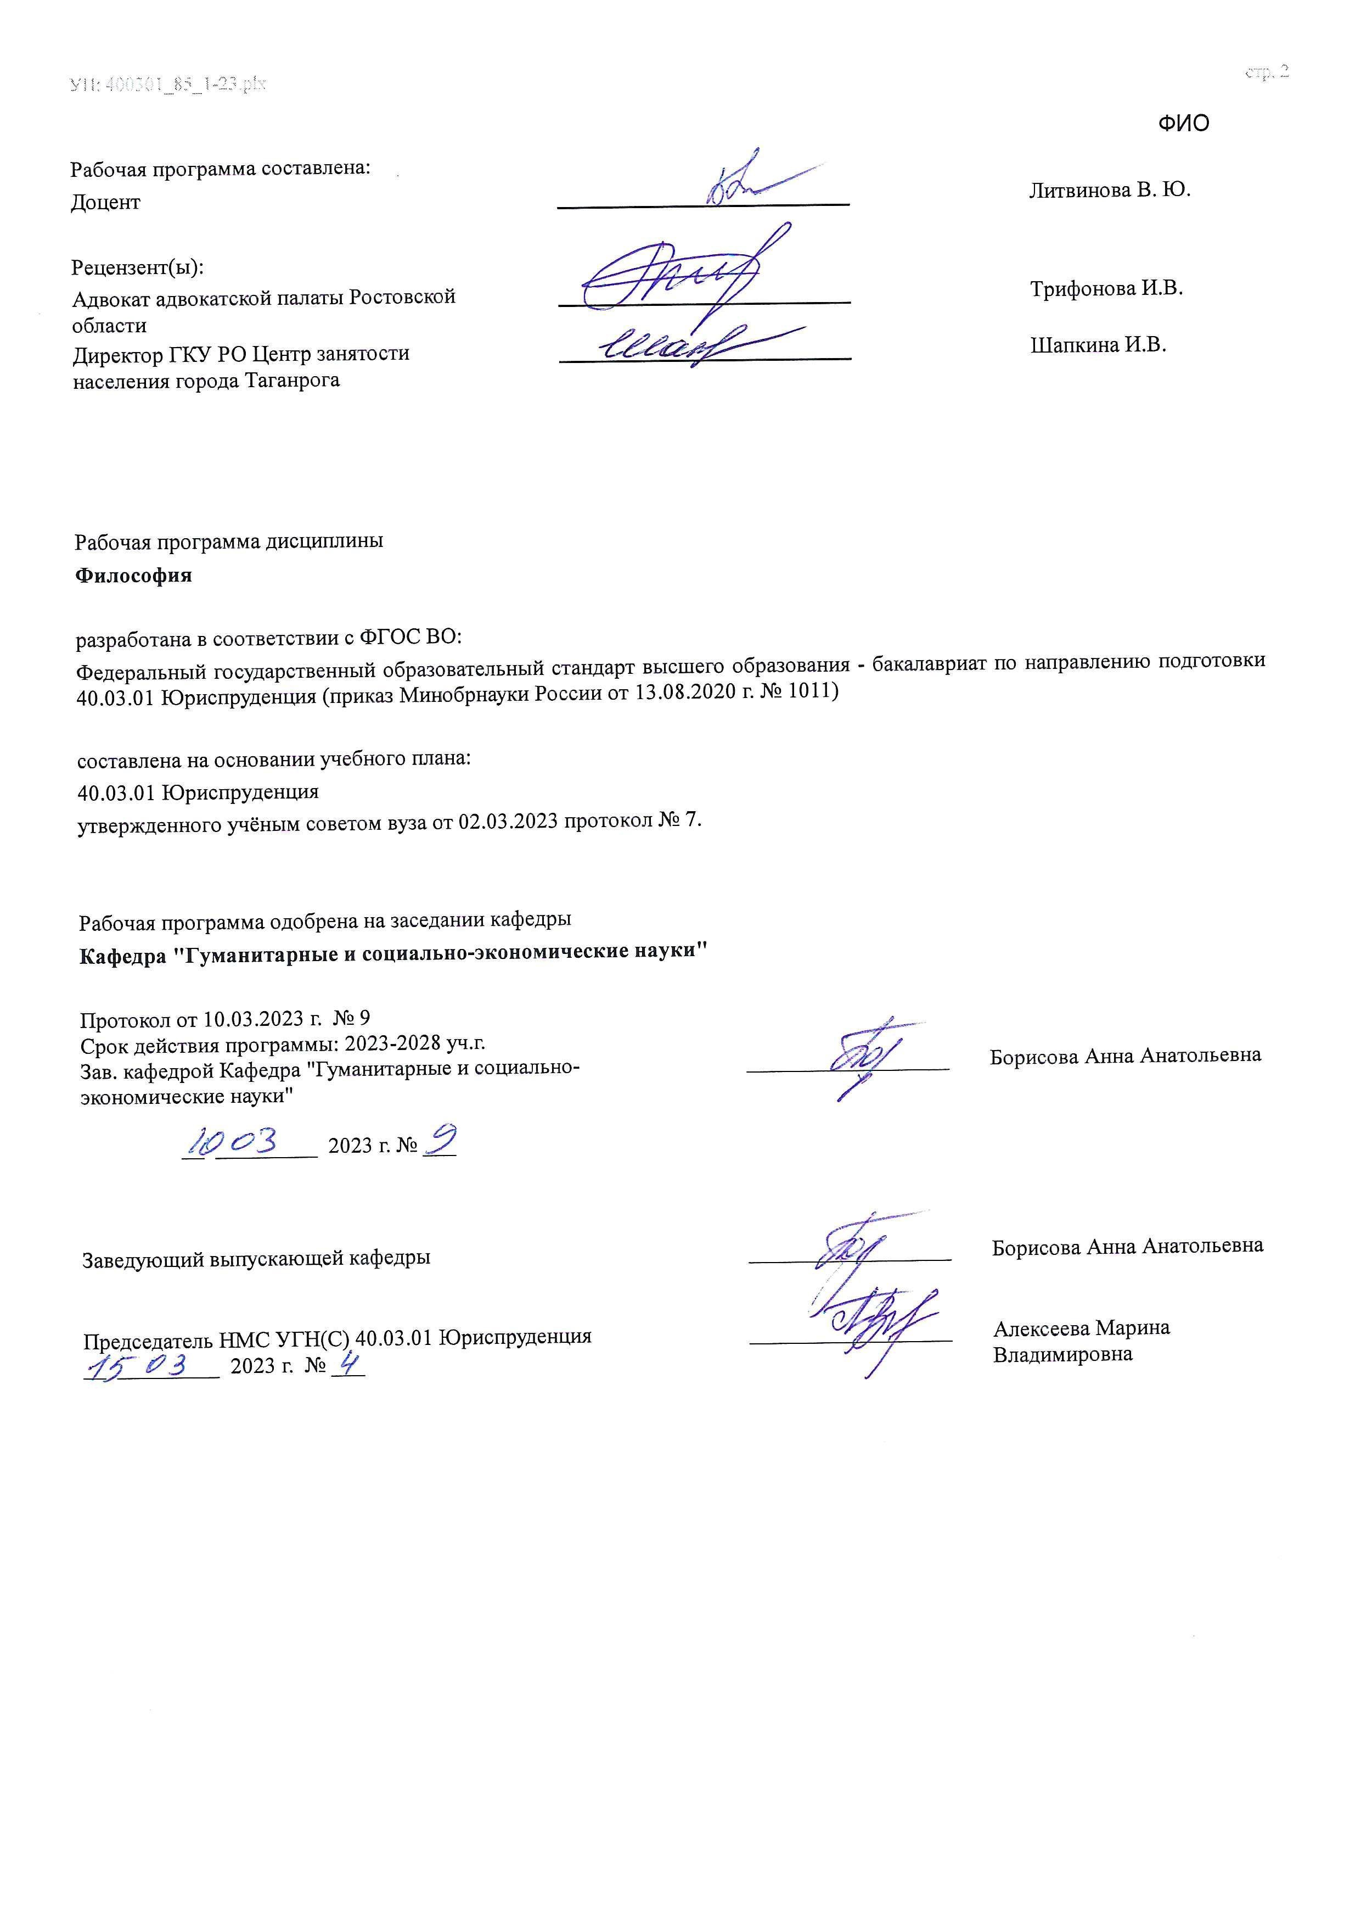

УП: ЛИЦЕЗИР400301_85_1-23^{.plx}

Визирование РП для исполнения в очередном учебном году
Председатель НМС УГН(С) 40.03.01 Юриспруденция __________________ Алексеева Марина
__ _________ ____г. № ___ Владимировна

Рабочая программа по дисциплине «Философия» проанализирована и признана актуальной для исполнения в ____ - ____ учебном году.

Протокол заседания кафедры «Кафедра "Гуманитарные и социально-экономические науки"» от __ _________ ____г. № ___

Зав. кафедрой ___________________ Борисова Анна Анатольевна

__ _________ ____г. № ___

1. ЦЕЛИ ОСВОЕНИЯ ДИСЦИПЛИНЫ (МОДУЛЯ)
1.1 | Целью освоения дисциплины "Философия" является формирование у обучающихся представлений о специфике философии как способе познания и духовного освоения мира; овладение базовыми принципами и приемами философского познания; знаниями об основных разделах философии и их проблематике, введение в круг философских проблем, связанных с областью будущей профессиональной деятельности.

2. МЕСТО ДИСЦИПЛИНЫ (МОДУЛЯ) В СТРУКТУРЕ ОБРАЗОВАТЕЛЬНОЙ ПРОГРАММЫ
Цикл (раздел) ОП: |  |  | Б1.О
2.1 | Требования к предварительной подготовке обучающегося:
2.1.1 | Основы нравственности
2.1.2 | Основы нравственности
2.2 | Дисциплины (модули) и практики, для которых освоение данной дисциплины (модуля) необходимо как предшествующее:
2.2.1 | Выполнение, подготовка к процедуре защиты и защита выпускной квалификационной работы
2.2.2 | Выполнение, подготовка к процедуре защиты и защита выпускной квалификационной работы
3. КОМПЕТЕНЦИИ ОБУЧАЮЩЕГОСЯ, ФОРМИРУЕМЫЕ В РЕЗУЛЬТАТЕ ОСВОЕНИЯ ДИСЦИПЛИНЫ
(МОДУЛЯ)
УК-1: Способен осуществлять поиск, критический анализ и синтез информации, применять системный подход для решения поставленных задач
УК-1.1: Применяет системный подход как общенаучный метод познания
Знать:
Уровень 1 |  | Принципы и методы поиска, системного анализа и синтеза информации.
Уровень 2 |  | Принципы и методы системного подхода при поиске и анализе значимой информации
Уровень 3 |  | основы системного подхода в исследовании социально-экономических явлений и процессов
Уметь:
Уровень 1 |  | применять системный подход для решения поставленной задачи
Уровень 2 |  | В целом успешное, но содержащее отдельные пробелы умение использовать и применять методики поиска и сбора требующейся информации
Уровень 3 |  | Успешное и систематическое умение использовать и применять методики поиска и сбора требующейся информациианализировать проблемные ситуации как систему
Владеть:
Уровень 1 |  | Навыками системного подхода для решения поставленной задачи
Уровень 2 |  | Навыками познавательной рефлексии, формализации мышления, логического анализа и систематизации информации, применения индукции, аналогизирующего переноса, моделирования и других средств
Уровень 3 |  | Навыками использования различных алгоритмов практического применения системного подхода для поиска и сбора требуемой информации
УК-5: Способен воспринимать межкультурное разнообразие общества в социально-историческом, этическом и философском контекстах
УК-5.2: Критически оценивает религиозно-моральные концепции и учения, работая с противоположными системами духовных ценностей
Знать:
Уровень 1 |  | основы морали
Уровень 2 |  | основы религиозных учений
Уровень 3 |  | основные религиозно-моральные концепции и учения, системы духовных ценностей
Уметь:
Уровень 1 |  | критически оценивать моральные концепции
Уровень 2 |  | критически оценивать различные религиозные учения
Уровень 3 |  | работать с различными духовными системами
Владеть:
Уровень 1 |  | навыками критического оценивания моральных концепций
Уровень 2 |  | навыками критического оценивания различных религиозных учений
Уровень 3 |  | духовными ценностями различных культур

В результате освоения дисциплины (модуля) обучающийся должен
3.1 | Знать:

3.1.1 | специфику философии как способа познания и как теоретической формы мировоззрения, базовые принципы философского познания, исторические типы философии и особенности современных философских теорий; закономерности исторического развития, сущность современного этапа развития общества и значимость формирования гражданской позиции; проблематику философии диалога и особенности межкультурного взаимодействия в условиях глобального мира; области философии, связанные с будущей профессиональной деятельностью.
3.2 | Уметь:
3.2.1 | осуществлять объективный анализ явлений и процессов действительности, применять общенаучные методы познания, логически аргументировать и обосновывать теоретические положения, сознательно использовать парадигмы исследовательской деятельности, критически преодолевать заблуждения, носящие мировоззренческий и методологический характер; применять социальный анализ для обоснования собственной гражданской позиции и для осуществления межкультурного взаимодействия.
3.3 | Владеть:
3.3.1 | основами социальной и философской культуры, культуры диалога, методами социально-философского, аксиологического и антропологического анализа, методами использования концепций человека, общества, культуры, общественных ценностей, смысла жизни, самопознания, самодеятельности для гармонизации отношений личности и социума, способностью жить в поликультурном мире, отстаивая собственные мировоззренческую и гражданскую позиции.

4. СТРУКТУРА И СОДЕРЖАНИЕ ДИСЦИПЛИНЫ (МОДУЛЯ)
Код занятия | Наименование разделов и тем /вид занятия/ | Семестр / Курс | Часов | Компетен- ции | Литература | Интер акт. | Примечание
 | Раздел 1. Философия, ее предмет и социальная роль.
1.1 | Философия как теоретическая форма мировоззрения /Лек/ | 3 | 4 | УК-5.2 УК-  1.1 | Л1.1 Л1.2  Л1.3Л2.1  Л2.2Л3.1 Э1 Э2 | 0
1.2 | Функции философии /Пр/ | 3 | 4 | УК-5.2 УК-  1.1 | Л1.1 Л1.2  Л1.3Л2.1  Л2.2Л3.1 Э3 Э4 | 0
1.3 | Функции философии /Ср/ | 3 | 2,7 | УК-5.2 УК-  1.1 | Л1.1 Л1.2  Л1.3Л2.1  Л2.2Л3.1 Э5 Э6 | 0 | Усвоение текущего материал
1.4 | Философия, ее предмет, методы, структура /Лек/ | 3 | 4 | УК-5.2 УК-  1.1 | Л1.1 Л1.2  Л1.3Л2.1  Л2.2Л3.1 Э7 Э8 | 0
 | Раздел 2. История мировой философии
2.1 | Философия древнего мира /Лек/ | 3 | 8 | УК-5.2 УК-  1.1 | Л1.1 Л1.2  Л1.3Л2.1  Л2.2Л3.1 Э3 Э4 | 0 | Усвоение текущего материала
2.2 | Философия Средневековья /Пр/ | 3 | 8 | УК-5.2 УК-  1.1 | Л1.1 Л1.2  Л1.3Л2.1  Л2.2Л3.1 Э5 Э6 | 0 | Усвоение текущего материала
2.3 | Философия Ренессанса и Нового времени /Пр/ | 3 | 4 | УК-5.2 УК-  1.1 | Л1.1 Л1.2  Л1.3Л2.1  Л2.2Л3.1 Э7 Э8 | 0 | Усвоение текущего материала
2.4 | Философия Новейшего времени /Пр/ | 3 | 4 | УК-5.2 УК-  1.1 | Л1.1 Л1.2  Л1.3Л2.1  Л2.2Л3.1  Э9 Э10 | 0 | Усвоение текущего материала
2.5 | Русская философия /Пр/ | 3 | 8 | УК-5.2 УК-  1.1 | Л1.1 Л1.2  Л1.3Л2.1  Л2.2Л3.1 Э11 Э12 | 0 | Усвоение текущего материала
 | Раздел 3. Философская онтология

3.1 | Основные понятия и проблемы философской онтологии /Ср/ | 3 | 9 | УК-5.2 УК-  1.1 | Л1.1 Л1.2  Л1.3Л2.1  Л2.2Л3.1 Э3 Э4 | 0 | Усвоение текущего материала
3.2 | Современные концепции взаимодействия сознания и бытия /Ср/ | 3 | 2 | УК-5.2 УК-  1.1 | Л1.1 Л1.2  Л1.3Л2.1  Л2.2Л3.1 Э6 Э7 | 0 | Усвоение текущего материала
 | Раздел 4. Гносеология и эпистемология
4.1 | Познание как процесс /Ср/ | 3 | 2 | УК-5.2 УК-  1.1 | Л1.1 Л1.2  Л1.3Л2.1  Л2.2Л3.1 Э5 Э8 | 0 | Усвоение текущего материала
4.2 | Учение об истине /Ср/ | 3 | 10 | УК-5.2 УК-  1.1 | Л1.1 Л1.2  Л1.3Л2.1 Л2.2Л3.1  Э9 Э10 | 0 | Усвоение текущего материала
4.3 | Эпистемология и философия науки /Ср/ | 3 | 10 | УК-5.2 УК-  1.1 | Л1.1 Л1.2  Л1.3Л2.1  Л2.2Л3.1 Э1 Э2 | 0 | Усвоение текущего материала
 | Раздел 5. Философская антропология и аксиология
5.1 | Природа человека /Ср/ | 3 | 10 | УК-5.2 УК-  1.1 | Л1.1 Л1.2  Л1.3Л2.1  Л2.2Л3.1 Э3 Э4 | 0 | Усвоение текущего материала
5.2 | Личность и смысложизненные проблемы /Ср/ | 3 | 2,3 | УК-5.2 УК-  1.1 | Л1.1 Л1.2  Л1.3Л2.1  Л2.2Л3.1 Э5 Э6 | 0 | Усвоение текущего материалв
 | Раздел 6. Социальная философия
6.1 | Общество и история /Пр/ | 3 | 4 | УК-5.2 УК-  1.1 | Л1.1 Л1.2  Л1.3Л2.1 Л2.2Л3.1  Э9 Э10 | 0
6.2 | Политическая философия /Ср/ | 3 | 10 | УК-5.2 УК-  1.1 | Л1.1 Л1.2  Л1.3Л2.1 Л2.2Л3.1  Э11 Э12 | 0 | Усвоение текущего материала
 | Раздел 7. Аттестационная процедура
7.1 | Зачет /ИКР/ | 3 | 0,3 | УК-5.2 УК-  1.1 | Л1.1 Л1.2  Л1.3Л2.1  Л2.2Л3.1  Э1 Э2 Э3 Э4 Э5  Э6 Э7 Э8 Э9 Э10 Э11 Э12 | 0
7.2 | Часы на контроль /Экзамен/ | 3 | 35,7 | УК-5.2 УК-  1.1 | Л1.1 Л1.2  Л1.3Л2.1  Л2.2Л3.1  Э1 Э2 Э3 Э4 Э5  Э6 Э7 Э8 Э9 Э10 Э11 Э12 | 0

5. ОЦЕНОЧНЫЕ МАТЕРИАЛЫ (ОЦЕНОЧНЫЕ СРЕДСТВА) для текущего контроля успеваемости, промежуточной аттестации по итогам освоения дисциплины
5.1. Контрольные вопросы и задания
Перечень примерных вопросов по текущему и промежуточному контролю:

- Предмет философии и ее структура.
- Философия Древней Индии

- Философия Древнего Китая
- Понимание мира в натурфилософских учениях.
- Софисты и Сократ о человеке и его мире.
- Идеализм Платона.
- Философское учение Аристотеля.
- Проблема человека и общества в философии эллинизма.
- Общая характеристика европейской средневековой философии.
- Учение Августина о свободе, воле, благодати.
- Ф. Аквинский о соотношении веры и разума, праве естественном и позитивном.
- Антропоцентризм. Пантеизм и натурфилософия Возрождения (Н. Кузанский, Дж. Бруно, Н. Макиавелли, Пико Дела Мирандола один мыслитель по выбору студента).
- Общая характеристика философии Нового времени.
- Новоевропейские концепции государства (Дж. Локка и Т. Гоббса)
- Эмпиризм и индуктивный метод Фр. Бэкона.
- Рационализм Р. Декарта.
- Философия Просвещения.
- Философия И. Канта.
- Философская система и метод Гегеля.
- Философия К. Маркса (материалистическое понимание истории).
- Иррационализм 19 в. (А. Шопенгауэр, С. Кьеркегор).
- Философия жизни Ф. Ницше
- Позитивизм и его исторические формы.
- Учение З. Фрейда о человеке и культуре.
- Герменевтика Г. Гадамера
- Основные идеи постмодернизма
- Основные темы и идеи экзистенциализма.
- Вопросы философии истории в русской общественной мысли: западники и славянофилы.
- Основные идеи русской религиозной философской мысли: В.С. Соловьев, Н.А. Бердяев, И.А. Ильин (один мыслитель по выбору студента).
- Русский космизм как феномен мировой философии. Религиозный и естественнонаучный космизм.
- Категория бытия в философии. Бытие и небытие.
- Субстанция, сущее и существование.
- Материя как философская категория.
- Понятие движения. Пространство и время.
- Историко-философские взгляды на сознание.
- Сознание и самосознание.
- Знание и познание.
- Классическая концепция истины и ее альтернативы.
- Понятие науки. Научное и вненаучное знание.
- Понятие метода научного познания.
- Развитие (рост) научного знания. Научные революции и смена типов рациональности.
- Специфика философской антропологии. Происхождение и сущность человека.
- Основополагающие феномены человеческого бытия: любовь, счастье, труд, вера, игра, смысл жизни.
- Понятие и сущность общества.
- Личность и общество.
- Проблема общественного прогресса.
- Культура как предмет философского анализа. Функции культуры.
- Соотношение понятий «культура» и «цивилизация».
- Запад – Восток – Россия: диалог культур.
- Информационное общество как этап развития современной цивилизации 51. Глобальные проблемы современности
52. Предмет философии техники.
5.2. Темы письменных работ
Тема 1. Основные мировоззренческие формы: мифология, религия, философия, наука 1. Понятие мировоззрения
- Мифология как эмоционально-образное постижение мира.
- Специфика религиозного мировоззрения
- Философия и наука

Тема 2. Основные разделы и функции философии
- Структура философского знания
- Функции философии

Тема 3. Развитие философии на Древнем Востоке: от Упанишад к буддизму 1. Социокультурные условия формирования индийской философии.
2. Понимание мира и человека в ведической литературе.

3. Философия буддизма. Четыре Благородные Истины буддизма.

Тема 4. Философия Древнего Китая
- Особенности формирования философской мысли в Древнем Китае.
- Философия Конфуция. Основные добродетели благородного мужа» - «цзюнь-цзы».
- Философия даосизма. Понятия Дао, Дэ, Увэй.
- Понимание человека в даосизме

Тема 5. Античная философия. Натурфилософские представления о мире и человеке. Атомизм как вершина греческой натурфилософии
- Социокультурные условия формирования античной философии и ее периодизация.
- Натурфилософские школы античности: Милетская школа, пифагореизм, элеаты, философия Гераклита.
- Философия Демокрита. Учение об атомах и пустоте. Понимание причинности, случайности и «естественной необходимости».

Тема 6. Софисты и Сократ: учение о человеке. Понимание добродетели
- Социальные корни софистики. Гносеологический этический релятивизм софистов. Протагор, Горгий.
- Жизнь и смерть Сократа.
- Понимание Сократом философии. Критика софистов.
- Самопознание и этический рационализм Сократа.
- Диалектика Сократа (определение, индукция, ирония). Тема 7. Философия Платона
- Теория идей Платона: учение об идеях; неизменность, вечность и умопостигаемый характер идей; изменчивость и текучесть чувственного мира; чувственный мир как продукт взаимоотношения небытия (материи) и бытия (идей).
- Теология Платона: иерархичность мира идей, идея Блага, идея прекрасного, понятие демиурга.
- Учение о душе. Дуализм платоновского антропологизма.
- Учение Платона о государстве: утопичность представлений, теория воспитания души, понимание справедливости, принципы разумного государственного правления, типы государственного правления, критика отрицательных типов государственного правления.

Тема 8. Философия Аристотеля
- Отношение Аристотеля к предшествующей философии. Критика «теории идей» Платона.
- Предмет и задачи «первой философии». Отличие предмета «первой философии» от предмета частных наук.
- Онтология Аристотеля: понятия формы и материи, четыре вида причин.
- Этико-социальное учение Аристотеля: понимание добродетели, учение о возникновении и сущности государство. Человек как политическое существо.

Тема 9. Формирование этического идеала в философии эллинизма
- Социально-экономические, политические и идеологические особенности эллинизма.
- Философия Эпикура.
- Философия стоицизма.
- Скептицизм.

Тема 10. Философия европейского средневековья.
- Проблема универсалий и способы ее решения в средневековой философии.
- Патристика как этап средневековой философии.
- Схоластическая философия.
- Доказательства бытия Бога в средневековой философии.

Тема 11. Философия Возрождения.
- Естественнонаучная мысль в философии эпохи Возрождения.
- Гуманизм и Возрождение.
- Скептицизм в философии Возрождения.
- Философия политики Никколо Макиавелли.

Тема 12. Философия Нового времени.
- Научная революция и философия XVII века.
- Проблема метода в философии Нового времени.
- Метафизика Р. Декарта: субстанции и их атрибуты.
- Человек, общество, государство в теориях естественного права и общественного договора Т. Гоббса и Дж. Локка..

Тема 13. Философия Просвещения.
- Общество, государство, право в социальной философии Ж-Ж. Руссо и Ш.Монтескье.
- Английская материалистическая философия XVIII века.
- Философия французского Просвещения XVIII века.

Тема 14. Немецкая классическая философия: И. Кант
1. Общая характеристика философии Канта. Основные сочинения.

- Теория познания
- Этика Канта.

Тема 15. Немецкая классическая философия: Г.В.Ф. Гегель 1. Общая характеристика философии Гегеля. Основные сочинения
2. Система и метод философии Гегеля.

Тема 16. Возникновение материалистической философии середины XIX – начала ХХ века
- Возникновение и развитие марксистской философии.
- Материалистическая диалектика.
- Материалистическое понимание истории.
- Концепция сущности человека, проблема отчуждения.

Тема 17. Русская философия XIX - начала ХХ века
- Общая характеристика, становление и развитие русской философии. Русская философия и европейская философская традиция. Русская философия и идея «цельного знания».
- Судьба России - тематический центр русской философии. Западники - славянофилы. «Русская идея».
- Русская философия начала ХХ века о духовных основах кризиса цивилизации (Н.А. Бердяев, С.Л. Франк, И.А. Ильин).

Тема 18. Западноевропейская философия XIX века: иррационализм
- Критика классической философии. Возникновение и основная проблематика иррационализма.
- Философский волюнтаризм А. Шопенгауэра: теоретические источники, учение о мире как воле и представлении
- Этика Шопенгауэра.

Тема 19. Западноевропейская философия XIX века: иррационализм С. Кьеркегора 1. Общая характеристика философских воззрений С. Кьеркегора. Жизнь и сочинения.
2. Три стадии человеческого существования.

Тема 20. Западноевропейская философия XIX века: Ф. Ницше
- Жизнь и основные произведения мыслителя
- «Смерть Бога» и переоценка всех ценностей
- Воля к власти и идея вечного возвращения

Тема 21. Западноевропейская философия XX века: экзистенциализм
- Исторические предпосылки возникновения философии экзистенциализма. Человек в эпоху кризиса личности и культуры.
- Человек как уникальное существо и власть усредняющего начала.
- Проблема свободы и ответственности человека в экзистенциализме.

Тема 22. Западноевропейская философия XX века: психоаналитическая философия 1. Учение З. Фрейда о человеке и культуре.
2. Психоанализ К.Г. Юнга. Учение о коллективном бессознательном.

Тема 23. Западноевропейская философия XX века: герменевтика, аналитическая философия, постмодернизм 1. Герменевтика как философское направление.
- Аналитическая философия.
- Постмодернизм.

Тема 24. Философское учении о бытии
- Философский смысл проблемы бытия.
- Основные формы бытия и их диалектика.
- Специфика бытия природы и бытия человека.

Тема 25. Основные проблемы онтологии.
- Дайте развернутые определения понятиям: «онтология», «бытие», «небытие», материя.
- Пространство и время как атрибуты материи
- Философское понимание материального движения в неживой и живой природе.

Тема 26. Познание
- Виды познания. Особенности философского познания.
- Концепции истины.

Тема 27. Научное познание
- Наука. Строение научного знания.
- Эмпирические и теоретические методы исследования

Тема 28. Проблема сознания и самосознания в философии
1.Специфика философского подхода к проблеме сознания.
- Историко-философский экскурс проблемы сознания.
- Самосознание человека. Структура самосознания.

Тема 29. Философия истории.
- Формационная теория развития общества (Августин, Гегель, Маркс, Ясперс, Фукуяма и др.).
- Цивилизационная концепция общественного развития (Вико, Данилевский, Шпенглер, Тойнби, Хантингтон и др.).
- Эволюционная теория общества как единство линейной и локалистской концепции развития человеческой истории.

Тема 30. Общество как развивающаяся система
- Сущность диалектико-материалистического и идеалистического подходов к анализу общества.
- Основные сферы общества и их взаимодействие.
- Политическая система общества.

Тема 31. Общество и его структура 1. Понятие общества.
- Способ производства и его структура.
- Формация, цивилизация, мир – как формы организации общества.

Тема 32. Субъект и движущие силы исторического процесса 1. Исторические общности людей.
- Социально-классовая структура общества.
- Движущие силы и субъективные факторы исторического процесса.

Тема 33. Восток - Запад – Россия
- Отличие цивилизационного и классического понимания мировой истории. Смысл и назначение цивилизационного подхода.
- Западная цивилизация.
- Восточная цивилизация.
- Сторонники и противники трактовки России как цивилизации. Аргументы в пользу России как цивилизации.

Тема 34. Культура как предмет философского осмысления
- Философское понимание культуры. Подходы к определению сущности культуры в истории философской мысли.
- Типология культур.
- Ценностная природа культуры.
- Динамика культуры. Диалектика традиционного и инновационного.
- Лики современной культуры: состояние духовной культуры, массовая и элитарная культура, культура и контркультура.

Тема 35. Специфика философской антропологии. Теории антропосоциогенеза 1. Предмет философской антропологии.
- Различные представления о месте человека в мире.
- Теории происхождения человека: естественнонаучная; социально-историческая; религиозная; инопланетная версия и версия космического эксперимента.

Тема 36 . Сущность и существование человека
- Интегральный подход к пониманию сущности человека. Разные философские версии сущности человека (Г.Гегель, К.Маркс, З.Фрейд).
- Основополагающие феномены человеческого бытия: любовь, счастье, труд и игра, вера, смысл жизни.

Тема 37. Человек в информационном обществе
- Понятие «информационное общество». Современные концепции информационного общества.
- Основные черты информационного общества.
- Влияние информационных технологий на жизнь человека.

Тема 38. Глобальные проблемы современности
- Понятие «глобальные проблемы современности» в философии.
- Перечь основных глобальных проблем современности. Их сущность и содержание.
- Пути и способы решения глобальных проблем современности.
5.3. Оценочные материалы (оценочные средства)
Комплект оценочных материалов (оценочных средств) по дисциплине прилагается.
5.4. Перечень видов оценочных средств
Перечень примерных тем контрольной работы;
Перечень примерных вопросов по текущему и промежуточному контролю;

6. УЧЕБНО-МЕТОДИЧЕСКОЕ И ИНФОРМАЦИОННОЕ ОБЕСПЕЧЕНИЕ ДИСЦИПЛИНЫ (МОДУЛЯ)
6.1. Рекомендуемая литература
6.1.1. Основная литература
 | Авторы, составители |  | Заглавие | Издательство, год | Количество
Л1.1 | Даниленко В. П. |  | Введение в философию: Учебник  http://www.iprbookshop.ru/73603.html | Саратов: Ай Пи Эр Медиа, 2018 | ЭБС
Л1.2 | Иошкин В.К. |  | ФИЛОСОФИЯ КУЛЬТУРЫ. ФИЛОСОФСКИЕ  ОСНОВЫ ТВОРЧЕСТВА: МОНОГРАФИЯ  https://www.iprbookshop.ru/78192.html | Ай Пи Эр Медиа, 2019 | ЭБС
Л1.3 | Попова Н.С., Балабанов П.И. |  | МЕТОДЫ И ПОНЯТИЯ ФИЛОСОФИИ  ИСКУССТВА.: ПРАКТИКУМ  https://www.iprbookshop.ru/127826.html | Кемеровский  государственный институт культуры, 2022 | ЭБС
6.1.2. Дополнительная литература
 | Авторы, составители |  | Заглавие | Издательство, год | Количество
Л2.1 | Ларс Свендсен, Воробьева Е. |  | Философия философии  http://www.iprbookshop.ru/73797.html | Москва: Прогресс- Традиция, 2018 | ЭБС
Л2.2 | Иошкин В.К. |  | ТЕОРИЯ ПОЗНАНИЯ. ФИЛОСОФИЯ  НЕСВОБОДЫ И СВОБОДЫ: СТАТИЧНОСТЬ И  ДИНАМИЧНОСТЬ БЫТИЯ.: МОНОГРАФИЯ  https://www.iprbookshop.ru/78191.html | Ай Пи Эр Медиа, 2019 | ЭБС
6.1.3. Методические разработки
 | Авторы, составители |  | Заглавие | Издательство, год | Количество
Л3.1 | Сапожникова,А.Г. |  | Руководство для преподавателей по организации и планированию различных видов занятий и самостоятельной работы обучающихся Донского государственного технического университета :  методические указания  https://ntb.donstu.ru/content/rukovodstvo-dlya- prepodavateley-po-organizacii-i-planirovaniyu | Ростов-на-Дону,ДГТУ, 2018 | ЭБС
6.2. Перечень ресурсов информационно-телекоммуникационной сети "Интернет"
Э1 | ЭБС «Университетская библиотека онлайн» (http://biblioclub.ru ), http://biblioclub.ru
Э2 | Библиотека сводных ресурсов ДГТУ (http//skif.donstu.ru/ ), ttp//skif.donstu.ru/
Э3 | ЭБС «IPRbooks» (http://www.iprbookshop.ru ), http://www.iprbookshop.ru
Э4 | ЭБС «Руконт» (http://lib.rucont.ru/search), http://lib.rucont.ru/search
Э5 | ЭБС «Лань» (https://e.lanbook.com ), https://e.lanbook.com
Э6 | ЭБ «Гребенников» (https://grebennikon.ru ), https://grebennikon.ru
Э7 | РГБ (электронная библиотека диссертаций Российской государственной библиотеки) (https://dvs.rsl.ru),  https://dvs.rsl.ru
Э8 | ЭБС «BOOK.ru» (http://www.book.ru ), http://www.book.ru
Э9 | Книжный дом университета «Book on Lime» (https://biookonlime.ru ), https://biookonlime.ru
Э10 | ЭБС «Znanium.com» (http://znanium.com), http://znanium.com
Э11 | Многофункциональная система«Информио» (http://www.informio.ru ), http://www.informio.ru
Э12 | Вестник Волгоградского государственного университета. Серия 7. Философия. Социология и социальные технологии, https://psst.jvolsu.com/index.php/ru/
6.3.1 Перечень программного обеспечения
6.3.1.1 | ОС Microsoft Windows
6.3.1.2 | Microsoft Office
6.3.1.3 | Sumatra PDF
6.3.1.4 | 7-Zip
6.3.2 Перечень информационных справочных систем
6.3.2.1 | http://www.consultant.ru/ - СПС "Консультант Плюс"
6.3.2.2 | http://e.lanbook.com - ЭБС «Лань»
6.3.2.3 | http://www.biblioclub.ru - ЭБС «Университетская библиотека online»
6.3.2.4 | www.znanium.com - ЭБС «ZNANIUM.COM»
6.3.2.5 |  | http://ntb.donstu.ru/ - Электронно-библиотечная система НТБ ДГТУ
6.3.2.6 |  | http://elibrary.ru/ - Научная электронная библиотека eLIBRARY.RU
7. МАТЕРИАЛЬНО-ТЕХНИЧЕСКОЕ ОБЕСПЕЧЕНИЕ ДИСЦИПЛИНЫ (МОДУЛЯ)
Специальные помещения представляют собой учебные аудитории для проведения всех занятий по дисциплине, предусмотренных учебным планом и содержанием РПД. Помещения укомплектованы специализированной мебелью и техническими средствами обучения согласно требованиям ФГОС, в т.ч.:
7.1 |  | Учебная аудитория для проведения учебных занятий, предусмотренных программой бакалавриата.
7.2 |  | Технические средства обучения
7.3 |  | ( проектор , ноутбук , экран).

8. МЕТОДИЧЕСКИЕ УКАЗАНИЯ ДЛЯ ОБУЧАЮЩИХСЯ ПО ОСВОЕНИЮ ДИСЦИПЛИНЫ (МОДУЛЯ)
В значительной степени добиться упорядочения знаний по дисциплине позволит последовательное изучение рекомендуемых специальных источников.
В процессе самостоятельной работы, при подготовке к аудиторным занятиям, к промежуточной аттестации, а также при написании эссе, подготовке научных докладов необходимо целесообразно использовать все источники.
Лекция – это форма учебной деятельности, при которой специально организуемый и управляемый процесс обучения направляется на повышение активности познавательных интересов студентов, развитие обучающихся.
При преподавании дисциплины используются следующие типы лекционных занятий:
- лекции - дискуссии (проводятся в диалоговой форме, дают возможность развивать профессиональные компетенции путем проведения совместного анализа – преподаватель, студент - пробелов и противоречий актов административного законодательства, сложившейся судебной практики; поиска путей их разрешения);
- лекции – визуализации (используются мультимедийные средства как дополнительные носители правовой информации; данный вид аудиторных занятий предполагает также привлечение студентов к созданию визуальных материалов, что позволяет формировать соответствующие навыки и умения, воспитывает личностное отношение к содержанию обучения). При подготовке к лекционным занятиям рекомендуется, прежде всего, познакомиться с рабочей программой учебной дисциплины, изучить нормативно-правовые источники. В ходе лекции целесообразно конспектировать определения новых административно-правовых категорий, обращать внимание на поставленные преподавателем проблемы, выводы, различные научные подходы. Желательно в рабочих тетрадях оставлять поля для последующей самостоятельной работы.
Практические занятия нацелены на формирование и развитие профессиональных компетенций студентов в рамках изучения дисциплины.
По дисциплине используются следующие формы оценки компетенций:
- Собеседование
- Тестирование
- Доклад
- Контрольные вопросы
Собеседование представляет собой средство контроля, организованное как специальная беседа преподавателя с обучающимся на темы, связанные с изучаемой дисциплиной, и рассчитанное на выяснение объема знаний обучающегося по определенному разделу, теме, проблеме и т.п.
Тестирование представляет собой систему стандартизированных заданий, позволяющая автоматизировать процедуру измерения уровня знаний и умений обучающегося.
Для решения тестовых заданий необходимо предварительно изучить нормативную и специальную литературу по рассматриваемой теме.
Для успешного прохождения тестовых заданий необходимо внимательно прочитать каждый вопрос и проанализировать предлагаемые ответы. Правильно выполнить задание можно не только при условии знания конкретного материала, но и благодаря способности рассуждать, отвергать неверные варианты ответа. При выполнении заданий студентам необходимо отметить правильный(ные) ответ (ответы).
Доклад - средство, позволяющее оценить умение обучающегося письменно излагать суть поставленной проблемы, самостоятельно проводить анализ этой проблемы с использованием концепций и аналитического инструментария соответствующей дисциплины, делать выводы, обобщающие авторскую позицию по поставленной проблеме.
Контрольные вопросы - средство проверки умений применять полученные знания для решения задач определенного типа по теме или разделу.

